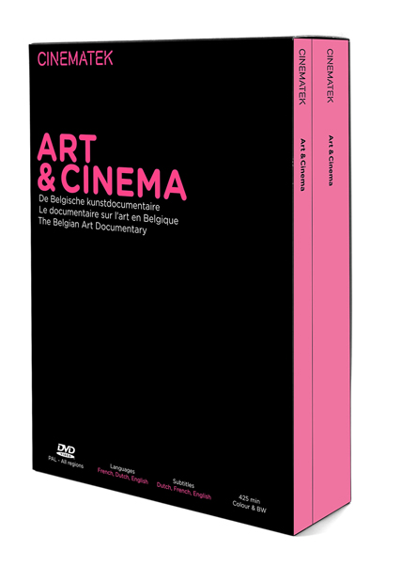
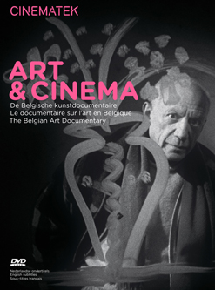
Collection DVD
ART & CINEMA
Le documentaire sur l'art en Belgique

3 DVD's + LIVRE avec essai de Steven Jacobs
19 films - 425 min.
SOUS-TITRAGE : Fr / Nl / An
LIVRE : Fr / Nl / An
Pal / Region free
SORTIE : 29/04/2013

Dans les années '40 et '50, le film sur l'art connut une période faste. Des cinéastes importants comme Alain Resnais, Henri Alekan, et Henri-Georges Clouzot ont fait du film sur l'art un genre résolument expérimental, qui leur permit de combiner leurs expérimentations formelles à une réelle profondeur de pensée. Avec Charles Dekeukeleire, André Cauvin, Henri Storck, Paul Haesaerts et Luc de Heusch, pour ne citer que les plus célèbres, la Belgique n'est pas en reste et produit même quelques incontournables du genre. On doit à ces cinéastes d'avoir délaissé les sentiers battus de l'analyse stricte des œuvres, pour essayer de traduire l'essence même de l'art en une expérience filmique. Certains de leurs films ont prouvé que la caméra était l'instrument idéal pour l'analyse artistique ; d'autres se sont concentrés sur le processus créatif même, en choisissant de montrer des artistes comme Picasso, Magritte, Delvaux, Alechinsky ou Dotremont au travail. Les cinéastes précités étaient en outre liés aux - ou du moins sous l'influence de - mouvements d'avant-garde comme le Surréalisme ou CoBrA. Ils étaient fermement convaincus que les films sur l'art devaient également être des films d'art, caractérisés par une esthétique moderniste ou avant-gardiste prononcée.

CONTENU

DVD 1 Thèmes d'inspiration Charles Dekeukeleire, 1938 – 9'
L'Agneau mystique André Cauvin, 1939 – 8'
Le retour de l'Agneau mystique André Cauvin, 1946– 10'
Hans Memling André Cauvin, 1939 – 11'
Visite à Picasso Paul Haesaerts, 1950 – 20'
De Renoir à Picasso Paul Haesaerts, 1950 – 30'
Quatre peintres belges au travail Paul Haesaerts, 1952 – 34'
Calligraphie Japonaise Pierre Alechinsky, 1956 – 16'
DVD 2 Le monde de Paul Delvaux Henri Storck, 1944-46 – 11'
Réunion d'artistes Henri Storck, 1945 – 3'
Rubens Henri Storck / Paul Haesaerts, 1948 – 64'
La fenêtre ouverte Henri Storck, 1952 – 19'
Paul Delvaux ou les femmes défendues Henri Storck, 1969-70 – 26'
Herman Teirlinck Henri Storck, 1953 – 54'
DVD 3 Magritte ou la leçon des choses Luc de Heusch, 1960 – 14'
Alechinsky d'après nature Luc de Heusch, 1970 – 20'
Dotremont-les-logogrammes Luc de Heusch, 1972 – 14'
Je suis fou, je suis sot, je suis méchant. Autoportrait de James Ensor
Luc de Heusch, 1990 – 54'
Michel De Ghelderode Luc de Heusch, 1957 – 21'
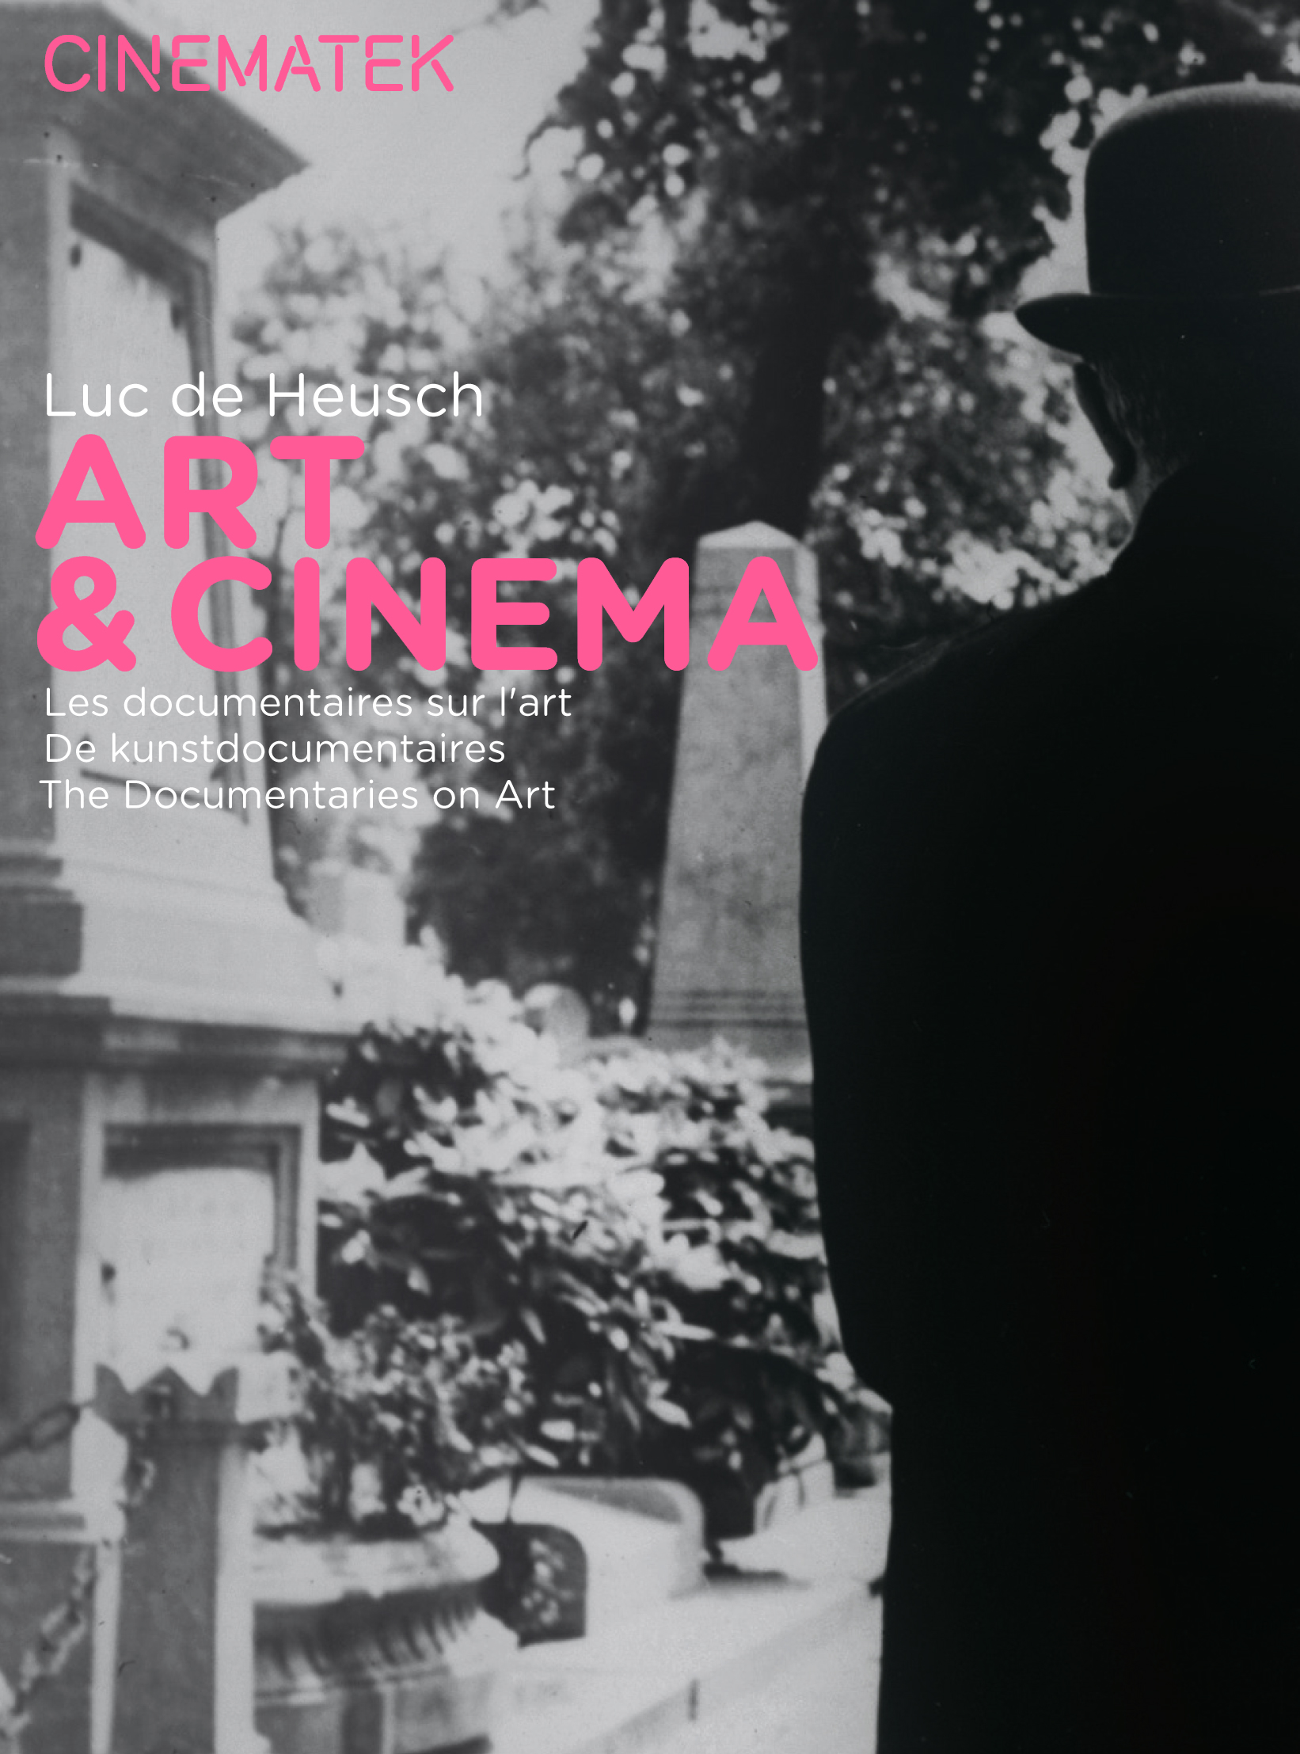
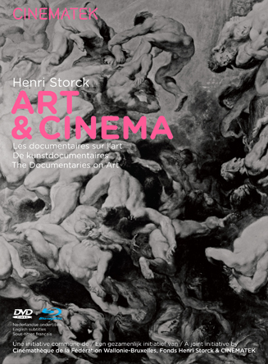
Sont également disponibles séparément :
Henri Storck – ART & CINEMA (DVD + Blu-ray)
Luc de Heusch – ART & CINEMA (DVD)
Toutes infos sur www.cinematek.be/dvd

